Exercice de préparation SAJA (à partir du cycle 2) – commentaires pour l’enseignant
En classe, les thèmes « nature, homme et société », « Alpes », « UNESCO », « patrimoine mondial », « durabilité » ainsi que « site du patrimoine mondial Alpes suisses Jungfrau-Aletsch (SAJA) » sont abordés en vue de préparer l’excursion scolaire prévue dans le patrimoine mondial SAJA.

L’ESSENTIEL EN BREF
Temps nécessaire: au moins une leçon
Réalisation: l’exercice de préparation est disponible en deux niveaux de difficulté (cycle 2 / cycle 3 et secondaire 2). Ce document doit être considéré comme une vaste proposition dont la réalisation et les contenus doivent être adaptés à la classe par l’enseignant et, dans l’idéal, reliés et complétés par d’autres unités d’apprentissage.
Niveau: à partir du cycle 2 (5ième classe) jusqu’au secondaire 2.
Film d’apprentissage: le court-métrage de 11 minutes «Comprendre le patrimoine mondial» (Web/Download) est idéal comme introduction stimulante et compacte du patrimoine mondial de l’UNESCO SAJA.

Carte du patrimoine mondial SAJA
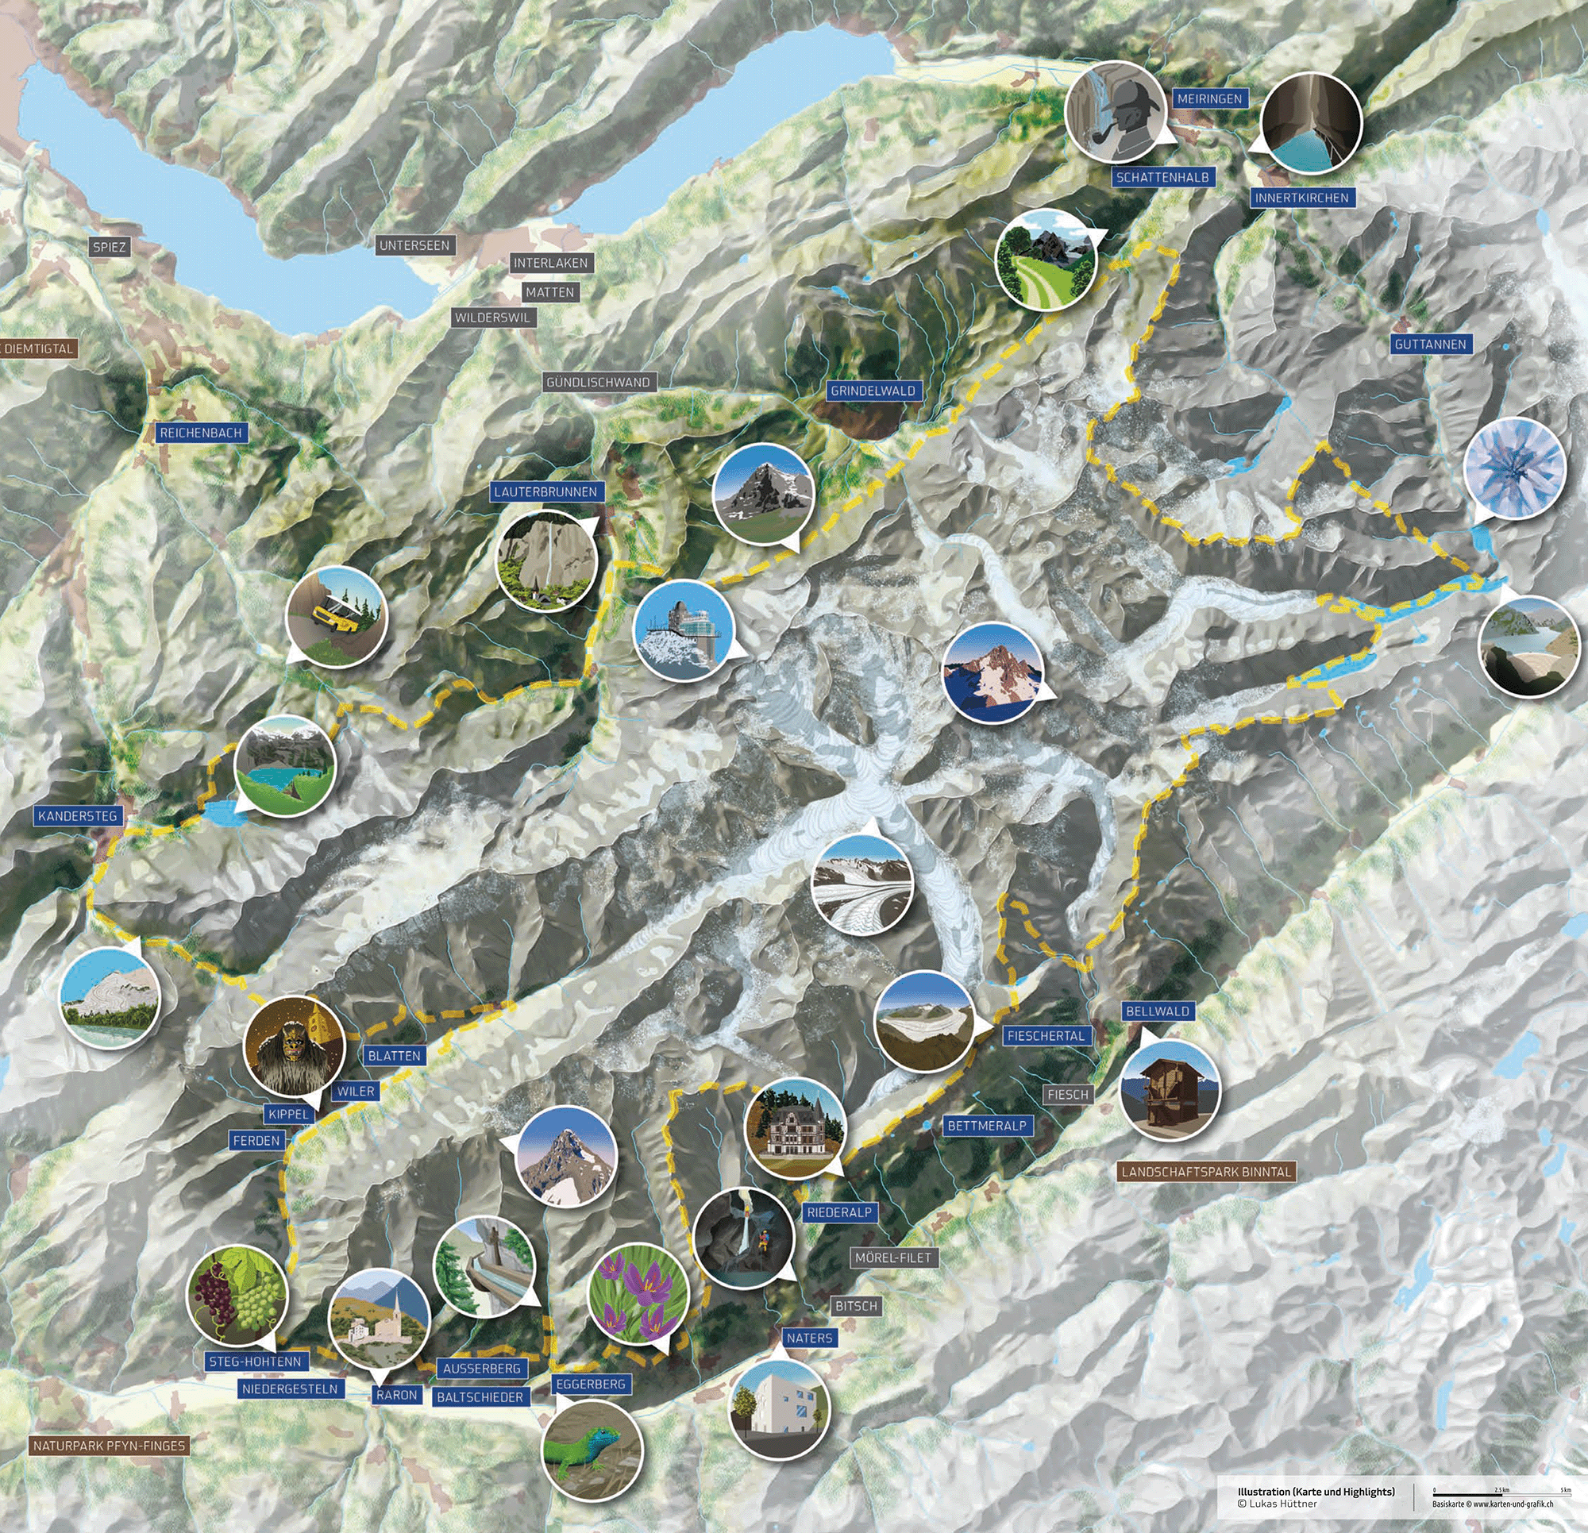
Plus d’informations pour les enseignants sur le patrimoine mondial de l’UNESCO SAJA sous:

Découvrir le patrimoine mondial SAJA

NIVEAU 1: cycle 2 (5ième et 6ième classe)

1) Introduction
Imagerie du patrimoine mondial SAJA (Download)

            - Imagerie «les Alpes»»
Hier – aujourd’hui - demain: différentes images des Alpes d’hier et d’aujourd’hui sont présentées. Les questions suivantes sont discutées avec les élèves. :
À quoi ressemblaient les Alpes autrefois?
Qu’est-ce qui a changé dans les Alpes jusqu’à aujourd’hui (et pourquoi) ?
À quoi pourraient ressembler les Alpes à l’avenir ?
Proposition d’implémentation: «Carte postale des Alpes – RECTO»
- Les élèves reçoivent une carte postale vierge (A5 ou A6) et dessinent au recto comment ils imaginent les Alpes à l’avenir, ou à quoi les Alpes pourraient ressembler à l’avenir (par ex. dans 50 ans).
- Après un certain temps, les idées sont brièvement présentées et les différences (ainsi que leur causes) sont discutées.
- Les cartes postales sont ensuite placées dans un endroit approprié de la salle de classe (par ex. au tableau, suspendues à une ficelle, …).

            - Cadre de vie des élèves
Les élèves réfléchissent aux questions suivantes :
Quel est mon lien personnel avec les Alpes ?
Quelle est l’importance des Alpes pour la Suisse, l’Europe et le monde ?

«Carte postale des Alpes – VERSO»
- Au dos de la carte postale, les réponses aux questions sont écrites sous forme de courtes phrases ou de mots-clés.
Il est également possible de créer une carte mentale (mind map) intitulée « Moi et les Alpes ».

            - Patrimoine mondial de l’UNESCO
Discuter le thème «protéger et/ou utiliser»: ce faisant, on fait un premier lien avec le patrimoine naturel mondial de l’UNESCO.

Les élèves réfléchissent individuellement, en binômes ou en groupes aux questions suivantes :
Qu’est-ce que / qui est l’UNESCO ?
Qu’est-ce qu’un site du patrimoine mondial ?
Quel site du patrimoine mondial connais-tu et quelle est son histoire ?
Pourquoi y a-t-il des sites du patrimoine mondial ?
Quelles sont les différentes formes de sites du patrimoine mondial ?
Pourquoi le site Jungfrau-Aletsch a-t-il reçu le « titre » de patrimoine mondial ?
S’agit-il d’un patrimoine culturel ou naturel?
Pour quelles raisons un site du patrimoine mondial est-il précieux ?

Matériel complémentaire pour les enseignants :
Faktenblatt Welterbe SAJA
UNESCO-Welterbe Glossar
UNESCO-Welterbe SAJA Glossar

            - Des faits étonnants sur les Alpes sont collectés et communiqués aux élèves.
Les Alpes comme château d’eau de l’Europe, hotspot de biodiversité, du lieu de l’horreur au lieu de la nostalgie et de la beauté (tourisme), changement climatique, source d’énergie renouvelable et bien plus encore.

- Les élèves travaillent individuellement ou en binômes pour réfléchir à la signification et à l’importance des Alpes pour la nature, l’homme et l’environnement.
- Les termes sont écrits sur des petites cartes, qui sont ensuite rassemblées.
- Les connaissances préablables des élèves sur ces termes sont ensuite rassemblées au verso.
- Si aucune connaissance préalable n’existe, les faits peuvent être communiqués et/ou des images stimulantes peuvent être montrées.

2) Élaboration et mise en réseau des connaissances
Le court-métrage «Comprendre le patrimoine mondial» (Web/Download) est visionné en classe afin d’obtenir une première impression sur le site du patrimoine mondial SAJA. Au préalable, chaque élève reçoit le document « exercice de préparation cycle 2 ».

- AVANT la présentation du film, les questions sont lues attentivement et les difficultés de compréhension sont clarifiées.

- Le court-métrage est ensuite visionné (proposition : fractionnement en cinq parties) et l’exercice de préparation est résolu en travail individuel.
Remarque: après chaque partie du film, les élèves ont un court moment (5-10 min) pour répondre aux questions et clarifier les questions de compréhensions. Il est important de clarifier et introduire les termes peu clairs ou nouveaux.

Temps | Contenu | Partie
0:00 | … à quel point le paysage des Alpes est varié? | Introduction:  Sais-tu …?
0:10 | … à quel point le patrimoine est riche?
0:21 | … comment les Alpes se sont formées?
0:36 | … pourquoi le changement climatique nous fait suer à grosses gouttes?
0:54 | … quel est ton rôle dans tout ça?
1:16 | Sites connus du patrimoine mondial | Partie 2:  Vue d’ensemble  Patrimoine mondial
1:51 | Convention du patrimoine mondial et objectif de protéger et de préserver ce que la nature et l’homme nous ont laissé de plus beau.
2:46 | Liste du patrimoine mondial: formes et vue d’ensemble
3:16 | Désignation comme site du patrimoine mondial: à la fois reconnaissance et responsabilité
3:30 | Aperçu du site du patrimoine mondial SAJA | Partie 3:  Vue d’ensemble  Patrimoine mondial SAJA
3:55 | Mots clés: unique, varié et inspirant
5:34 | Description du patrimoine mondial SAJA
6:51 | Perspectives d’avenir des Alpes: chances et risques | Partie 4:  Perspectives d’avenir: chances et risques
7:57 | Garder la tête froide face à un monde chaud. Mais comment ?
9:24 | L’exposition interactive du World Nature Forum … | Fin  Découvrir et vivre le patrimoine mondial
9:54 | … et une excursion scolaire dans le patrimoine mondial SAJA.

3) Réponse aux questions
APRÈS avoir répondu aux questions individuellement, les élèves échangent leurs réponses en binômes ou en petits groupes et complètent leurs réponses avec une autre couleur.

4) Consolidation de l’apprentissage
AVANT l’excursion scolaire au patrimoine mondial SAJA:
L’exercice de préparation est discuté et les éventuelles questions sont clarifiées, respectivement les questions complémentaires auxquelles il sera répondu lors de l’excursion, sont rassemblées. Le cas échéant, des sous-thèmes peuvent être définis, pour lesquels des questions complémentaires peuvent être formulées. Un sous-thème (par ex. changement climatique, glaciers, faune, flore, tourisme, exploitation agricole, …) est attribué à chaque groupe (de deux ou trois élèves). Chaque groupe formule des questions en rapport avec son sous-thème.
Les élèves peuvent par exemple confectionner un petit livret et noter une question par page en laissant de la place pour les réponses.

PENDANT l’excursion:
Les élèves emportent leurs questions lors de l’excursion, les discutent sur place et notent les réponses.
Les élèves prennent en charge leurs questions et assument un rôle d’expert. Les nouvelles connaissances sont conservées pour un moment ultérieur.

APRÈS¹ l’excursion:
Les élèves présentent par groupe les réponses de leur sous-thème.
Une évaluation en commun est ensuite faite. Cela peut se faire sous forme d’une table ronde ou d’un jeu de rôle. Dans le jeu de rôle, les élèves peuvent représenter et défendre les différents points de vue de divers acteurs du patrimoine mondial (exploitation agricole, commune, tourisme, protection de la nature, énergie).

¹ facultatif: les élèves peuvent se répartir en différents groupes d’experts. Les élèves sont ainsi experts dans un domaine particulier pendant l’excursion (suggestions: glaciers, changement climatique, faune, flore, exploitation agricole, tourisme, géologie, …). Après l’excursion, les élèves présentent leur domaine thématique à la classe dans le cadre d’une courte présentation.

NIVEAU 2: cycle 3 + secondaire 2

1) Introduction
Imagerie du patrimoine mondial SAJA (Download)

- Imagerie «les Alpes»:
Hier – aujourd’hui - demain: différentes images des Alpes d’hier et d’aujourd’hui sont présentées. Les questions suivantes sont discutées avec les élèves :
À quoi ressemblaient les Alpes autrefois?
Qu’est-ce qui a changé dans les Alpes jusqu’à aujourd’hui (et pourquoi) ?
À quoi pourraient ressembler les Alpes à l’avenir ?
- Cadre de vie des élèves
Les élèves réfléchissent aux questions suivantes :
Quel est mon lien personnel avec les Alpes?
Quelle est l’importance des Alpes pour la Suisse, l’Europe et le monde?

- Patrimoine mondial de l’UNESCO
Discuter le thème «protéger et/ou utiliser»: ce faisant, on fait un premier lien avec le patrimoine naturel mondial de l’UNESCO.

Proposition d’implémentation: les élèves réfléchissent individuellement, en binômes ou en groupes aux questions suivantes :
Qu’est-ce que / qui est l’UNESCO ?
Qu’est-ce qu’un site du patrimoine mondial ?
Quel site du patrimoine mondial connais-tu et quelle est son histoire ?
Pourquoi y a-t-il des sites du patrimoine mondial ?
Quelles sont les différentes formes de sites du patrimoine mondial ?
Pourquoi le site Jungfrau-Aletsch a-t-il reçu le « titre » de patrimoine mondial ?
S’agit-il d’un patrimoine culturel ou naturel ?

Matériel complémentaire pour les enseignants:
Faktenblatt Welterbe SAJA
UNESCO-Welterbe Glossar
UNESCO-Welterbe SAJA Glossar

- Des faits étonnants sur les Alpes sont collectés et communiqués aux élèves.
Les Alpes comme château d’eau de l’Europe, hotspot de biodiversité, du lieu de l’horreur au lieu de la nostalgie et de la beauté (tourisme), changement climatique, source d’énergie renouvelable et bien plus encore.

- Les élèves travaillent individuellement ou en binômes pour réfléchir à la signification et à l’importance des Alpes pour la nature, l’homme et l’environnement.
- Les termes sont écrits sur des petites cartes, qui sont ensuite rassemblées.
- Les connaissances préalables des élèves sur ces termes sont ensuite rassemblées au verso.
- Si aucune connaissance préalable n’existe, les faits peuvent être communiqués et/ou des images stimulantes peuvent être montrées.

2) Élaboration et mise en réseau des connaissances
Le court-métrage «Comprendre le patrimoine mondial» (Web/Download) est visionné en classe afin d’obtenir une première impression sur le site du patrimoine mondial SAJA. Au préalable, chaque élève reçoit le document «exercice de préparaton cycle 3 et secondaire 2 ».

- AVANT la présentation du film, les questions sont lues attentivement et les difficultés de compréhension sont clarifiées.

- Le court-métrage est ensuite visionné (proposition: fractionnement en cinq parties) et l’exercice de préparation est résolu en travail individuel.
Remarque: après chaque partie du film, les élèves ont un court moment (5-10 min) pour répondre aux questions et clarifier les questions de compréhension. Il est important de clarifier et introduire les termes peu claies ou nouveaux.

Temps | Contenu | Partie
0:00 | … à quel point le paysage des Alpes est varié? | Introduction:  Sais-tu …?
0:10 | … à quel point le patrimoine est riche?
0:21 | … comment les Alpes se sont formées?
0:36 | … pourquoi le changement climatique nous fait suer à grosses gouttes?
0:54 | … quel est ton rôle dans tout ça?
1:16 | Sites du patrimoine mondial connus | Partie 2:  Vue d’ensemble  Patrimoine mondial
1:51 | Convention du patrimoine mondial et objectif de protéger et de préserver ce que la nature et l’homme nous ont laissé de plus beau.
2:46 | Liste du patrimoine mondial: formes et vue d’ensemble
3:16 | Désignation comme site du patrimoine mondial: à la fois reconnaissance et responsabilité
3:30 | Aperçu du site du patrimoine mondial SAJA | Partie 3:  Vue d’ensemble  Patrimoine mondial SAJA
3:55 | Mots clés: unique, varié et inspirant
5:34 | Description du patrimoine mondial SAJA
6:51 | Perspectives d’avenir des Alpes: chances et risques | Partie 4:  Perspectives d’avenir: chances et risques
7:57 | Garder la tête froide face à un monde chaud. Mais comment ?
9:24 | L’exposition interactive du World Nature Forum … | Fin  Découvrir et vivre le patrimoine mondial
9:54 | … et une excursion scolaire dans le patrimoine mondial SAJA.

3) Réponse aux questions
APRÈS avoir répondu aux questions individuellement, les élèves échangent leurs réponses en binômes ou en petits groupes et complètent leurs réponses avec une autre couleur.

4) Consolidation de l’apprentissage
AVANT l’excursion scolaire au patrimoine mondial SAJA:
L’exercice de préparation est discuté et les éventuelles questions sont clarifiées, respectivement les questions complémentaires auxquelles il sera répondu lors de l’excursion, sont rassemblées. Le cas échéant, des sous-thèmes peuvent être définis, pour lesquels des questions complémentaires peuvent être formulées. Un sous-thème (par ex. changement climatique, glaciers, faune, flore, tourisme, exploitation agricole, …) est attribué à chaque groupe (de deux ou trois élèves). Chaque groupe formule des questions en rapport avec son sous-thème.
Les élèves peuvent par exemple confectionner un petit livret et noter une question par page en laissant de la place pour les réponses.

PENDANT l’excursion:
Les élèves emportent leurs questions lors de l’excursion, les discutent sur place et notent les réponses.
Les élèves prennent en charge leurs questions et assument un rôle d’expert. Les nouvelles connaissances sont conservées pour un moment ultérieur.

APRÈS¹ l’excursion:
Les élèves présentent par groupe les réponses de leur sous-thème.
Une évaluation en commun est ensuite faite. Cela peut se faire sous forme d’une table ronde ou d’un jeu de rôle. Dans le jeu de rôle, les élèves peuvent représenter et défrendre les différents points de vue de divers acterus du patrimoine mondial (exploitation agricole, commune, tourisme, protection de la nature, énergie).

¹ facultatif: les élèves peuvent se répartir en différents groupes d’experts. Les élèves sont ainsi experts dans un domaine particulier pendant l’excursion (suggestions: glaciers, changement climatique, faune, flore, exploitation agricole, tourisme, géologie, …). Après l’excursion, les élèves présentent leur domaine thématique à la classe dans le cadre d’une courte présentation.

Exercice de préparation cycle 2

Patrimoine mondial de l’UNESCO Alpes suisses Jungfrau-Aletsch (SAJA)

- Explique l’affirmation «Dans les Alpes, on peut marcher de la Mer Méditerranée jusqu’au pôle Nord en une journée».

- Oups, l’histoire de la formation des Alpes est dans le désordre. Relie les images suivantes à l’affirmation correspondante et place-les dans le bon ordre dans le tableau ci-dessous.

Indice: l’Europe est représentée en vert, l’Afrique en orange.
D
Ces paquets de roches ont continué à se déplacer sous la surface et se sont lentement empilés les uns sur les autres. Au fil du temps, la mer a disparu et, il y a 40 millions d’années, la collision a fait surgir une chaîne de montagnes, les Alpes.
A
Avec la naissance des Alpes il y a 100 millions d’années, les plaques terrestres d’Afrique et dEurasie se sont déplacées l’une vers l’autre.
C
Là où s’élèvent aujourd’hui les Alpes, s’étendait il y a 200 millions d’années une grande mer, la Téthys.
B
Les précipitations, les rivières, la glace, le soleil et le vent sont aujourd’hui des facteurs climatiques qui érodent lentement les roches à la surface de lla Terre. Ce processus est appelé érosion.

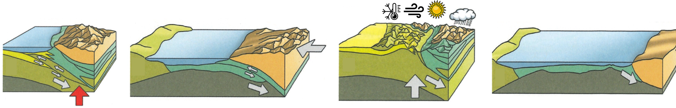

Temps:
Que s’est-il passé?
Inscris les lettres qui conviennent.

- Quel est ton animal préféré dans les Alpes? Écris son nom et justifie ton choix.

- Quelle est ta plante préférée dans les Alpes? Écris son nom et justifie ton choix.

- Comment le site du patrimoine mondial SAJA est-il utilisé par l’homme?
Comment le paysage est-il modifié par l’utilisation humaine?
Utilisation | Tourisme | Exploitation d’alpage | Exploitation de l’énergie
Changement

- Que sont les sites du patrimoine mondial et pourquoi existent-ils ?

- Qu’est-ce que la « Convention du patrimoine mondial »?
Combien de sites du patrimoine mondial y a-t-il dans le monde ?
Quelles sont les trois «formes» possibles? Donne un exemple concret pour chaque forme.
Forme
Exemple

- À quoi peut être comparée la distinction comme site du patrimoine mondial ?

- En quelle année le site du patrimoine mondial SAJA a-t-il été désigné par l’UNESCO ?

- Pourquoi le site SAJA a-t-il reçu le titre de patrimoine mondial? (Indice: trois mots-clés)
Explique ces trois termes en quelques mots.
Terme | Unique | Varié | Inspirant
Description

- Complète en quelques mots la description du site SAJA:
Surface
Charactère
Communes
Cantons
Régions

- Quel est l’avenir des Alpes? Cite deux chances et deux risques qui nous attendent. Explique-les en quelques mots.
Chances | Risques

- Pour chacun des thèmes ci-dessous, réfléchis à quelque chose que tu peux faire à l’avenir pour freiner le changement climatique.
Mobilité | Ménage | Alimentation | Consommation

Exercice de préparation cycle 2 (SOLUTIONS)

Patrimoine mondial de l’UNESCO Alpes suisses Jungfrau-Aletsch (SAJA)

- Explique l’affirmation «Dans les Alpes, on peut marcher de la Mer Méditerranée jusqu’au pôle Nord en une journée».
Ce qui est fascinant dans les Alpes, ce sont les différents étages de végétation qui y sont si proches les uns des autres que, botaniquement parlant, on peut se promener en une journée de la Méditerranée jusqu’au pôle Nord.

- Oups, l’histoire de la formation des Alpes est dans le désordre. Relie les images suiventes à l’affirmation correspondante et place-les dans le bon ordre dans le tableau ci-dessous.

Indice: l’Europe est représentée en vert, l’Afrique en orange.
D
Ces paquets de roches ont continué à se déplacer sous la surface et se sont lentement empilés les uns sur les autres. Au fil du temps, la mer a disparu et, il y a 40 millions d’années, la collision a fait surgir une chaîne de montagnes, les Alpes.
C
Là où s’élèvent aujourd’hui les Alpes, s’étendait il y a 200 millions d’années une grande mer, la Téthys.
B
Les précipitations, les rivières, la glace, le soleil et le vent sont aujourd’hui des facteurs climatiques qui érodent lentement les roches à la surface de lla Terre. Ce processus est appelé érosion.
A
Avec la naissance des Alpes il y a 100 millions d’années, les plaques terrestres d’Afrique et dEurasie se sont déplacées l’une vers l’autre.

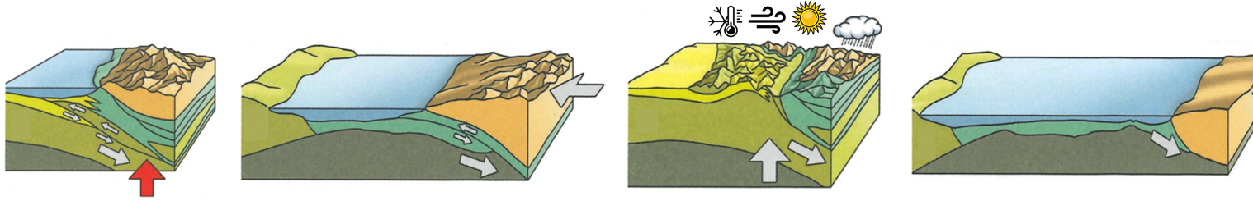

Temps: | Il y a 200 millions d’années | Il y a 100 millions d’années | Il y a 40 millions d’années | Aujourd’hui
Que s’est-il passé?  Inscris les lettres qui conviennent. | C | A | D | B

- Quel est ton animal préféré dans les Alpes? Écris son nom et justifie ton choix.

- Quelle est ta plante préférée dans les Alpes? Écris son nom et justifie ton choix.

- Comment le site du patrimoine mondial SAJA est-il utilisé par l’homme?
Comment le paysage est-il modifié par l’utilisation humaine?
Utilisation | Tourisme | Exploitation d’alpage | Exploitation de l’énergie
Changement | Remontées mécaniques, chemins, routes, bâtiments, etc. | Paysages ouverts et dégagés, champs, etc. | Barrages, panneaux solaires, etc.

- Que sont les sites du patrimoine mondial et pourquoi existent-ils ?
Les plus belles choses que la nature et l’homme nous ont laissées.
Le but est de protéger ces sites. La préservation de ces lieux relève de la responsabilité de l’humanité entière.

- Qu’est-ce que la « Convention du patrimoine mondial »?
En signant la Convention du patrimoine mondial, chaque pays s’engage à conserver et à protéger ses trésors naturels et culturels.

Combien de sites du patrimoine mondial y a-t-il dans le monde ?
État 2024 : 1223 dans le monde (167 pays différents), 13 en Suisse (4 naturels et 9 culturels).
Quelles sont les trois «formes» possibles? Donne un exemple concret pour chaque forme.
Forme | culturel | naturel | mixte
Exemple | Pyramides de Gizeh, Stonehenge, … | Grand Canyon, Great Barrier Reef, … | Machu Picchu

- À quoi peut être comparée la distinction comme site du patrimoine mondial ?
À un titre de champion du monde ou à un prix Nobel.

- En quelle année le site du patrimoine mondial SAJA a-t-il été désigné par l’UNESCO ?
2001

- Pourquoi le site SAJA a-t-il reçu le titre de patrimoine mondial? (Indice: trois mots-clés)
Explique ces trois termes en quelques mots.
Terme | Unique | Varié | Inspirant
Description | Formation des Alpes  Grand glacier d’Aletsch  Effets du changement climatique | Étages de végétation: de la Méditerranée jusqu’au pôle Nord. | Du lieu de l’horreur au lieu de la nostalgie et de la fascination.

- Complète en quelques mots la description du site SAJA:
Surface | 824 km², aussi grand que le canton du Jura.
Charactère | - Alpin  - 80% de la surface se trouve au-dessus de 2000m d’altitude  - 9 sommets dépassent les 4000m d’altitude  - l’utilisation par l’homme se limite aux zones périphériques – le site n’est pas habité ou seulement de manière saisonnière
Communes | 23 communes: 8x Berne et 15x Valais
Cantons | Berne et Valais
Régions | Région d’Aletsch, Grimsel, Haslital, région de la Jungfrau, vallées du Kiental et Kandertal, vallée du Lötschental, rampe sud du Lötschberg.

- Quel est l’avenir des Alpes? Cite deux chances et deux risques qui nous attendent. Explique-les en quelques mots.
Chances | Risques
- Les Alpes verdissent (glace et roches -> végétation)  - La période végétative se rallonge | - Le pergélisol dégèle -> instabilité  - Le réchauffement climatique réduit la biodiversité  - Les néophytes invasifs se répandent plus  - Les pâturages se recouvrent de buissons et arbres

- Pour chacun des thèmes ci-dessous, réfléchis à quelque chose que tu peux faire à l’avenir pour freiner le changement climatique.
Mobilité | Ménage | Alimentation | Consommation
Se déplacer plus souvent en transports publics ou par sa propre force. | Économiser l’énergie : baisser la température de chauffage, éteindre la lumière, … | Privilégier les aliments frais, écologiques, végétariens, végans, saisonaux, et éviter le gaspillage alimentaire. | Durable, ménageant les ressources, de seconde main, réparable, renoncement.
Questions complémentaires:

- Quel est ton lien personnel avec l’espace alpin (par ex. loisirs tel que la randonnée, l’escalade, le vélo, le ski, …)?

- Le site Alpes suisses Jungfrau-Aletsch a été inscrit sur la liste du patrimoine mondial en 2001. Quelles sont les obligations et les responsabilités qui en découlent?
Comment peux-tu y contribuer personnellement dans ton quotidien et/ou dans tes activités?

- Qu’est-ce que tu as trouvé particulièrement intéressant dans le court-métrage et pourquoi ? Développe au moins deux points en utilisant des mots-clés.

- À quoi ressemblera le patrimoine mondial en 2100? Caractérise ta représentation et justifie ta réponse en mots-clés.

- Que veux-tu apprendre pendant l’excursion au patrimoine mondial SAJA?
Note au moins deux questions que tu souhaites clarifier.

- Observe la carte SAJA: quels sites touristiques se trouvent dans le patrimoine mondial SAJA ? Lesquels connais-tu déjà? Lequel aimerais-tu visiter et pourquoi? Justifie brièvement tes réflexions.

- Observe l’image et réfléchis, pour une activité, quel impact elle a sur la nature, l’homme et l’environnement. Justifie ta réfléxion en mots-clés.
Activité:
NATURE | HOMME | ENVIRONNEMENT

- Compare le site du patrimoine mondial SAJA avec le lieu où tu habites. Quelles sont les différences et les similitudes qui te sautent aux yeux en ce qui concere le paysage et l’utilisation par l’homme ?
Lieu du domicile:
Différences | Similitudes

Exercice de préparation à partir du cycle 3

Patrimoine mondial de l’UNESCO Alpes suisses Jungfrau-Aletsch (SAJA)

- Explique l’affirmation «Dans les Alpes, on peut marcher de la Mer Méditerranée jusqu’au pôle Nord en une journée ».

- Remets les images suivantes dans le bon ordre et explique en quelques mots l’histoire de la formation des Alpes.
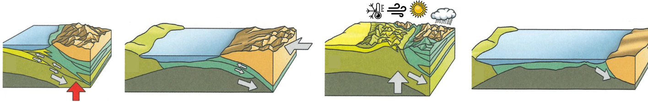

Temps | Il y a 200 millions d’années | Il y a 100 millions d’années | Il y a 40 millions d’années | Aujourd’hui
Texte

- Comment le site du patrimoine mondial SAJA est-il utilisé et modifié par l’homme?
Écris au moins deux utilisations et complète les changements à l’aide de mots-clés.
Utilisation | Tourisme | Exploitation d’alpage | Exploitation de l’énergie
Changement

- Que sont les sites du patrimoine mondial et pourquoi existent-ils?

- Qu’est-ce que/qui est l’UNESCO?

- Explique ce qu’est la «Convention du patrimoine mondial», son histoire et ce que les temples d’Abou Simbel ont à voir avec elle.

- Combien de sites du patrimoine mondial y a-t-il dans le monde?

Quelles sont les trois «formes» possibles ? Donne un exemple concret pour chaque forme.
Forme
Exemple

- À quoi peut être comparée la distinction comme site du patrimoine mondial?

- En quelle année le site du patrimoine mondial SAJA a-t-il été désigné par l’UNESCO ?

- Pourquoi le site SAJA a-t-il reçu le titre de patrimoine mondial? Écris les trois termes
Explique ces trois termes en quelques mots.
Terme
Description

- Complète en quelques mots la description du site SAJA:
Surface
Charactère
Communes
Cantons
Régions

- Quel est l’avenir des Alpes ? Cite deux chances et deux risques qui nous attendent.
Explique-les en quelques mots.
Chances | Risiques

- Pourquoi les glaciers reculent-ils dans les Alpes?
Comment cela modifie-t-il le paysage?

- L’avenir des Alpes est malheureusement sombre. Tu peux cependant contribuer à changer cela. Inscris les quatre thèmes dans le tableau ci-dessous et réfléchis à ce que tu vas faire à l’avenir (ou fais déjà) pour freiner le changement climatique.

Exercice de préparation à partir du cycle 3 (SOLUTIONS)

Patrimoine mondial de l’UNESCO Alpes suisses Jungfrau-Aletsch (SAJA)

- Explique l’affirmation «Dans les Alpes, on peut marcher de la Mer Méditerranée jusqu’au pôle Nord en une journée ».
Ce qui est fascinant dans les Alpes, ce sont les différents étages de végétation qui y sont si proches les uns des autres que, botaniquement parlant, on peut se promener en une journée de la Méditerranée jusqu’au pôle Nord.

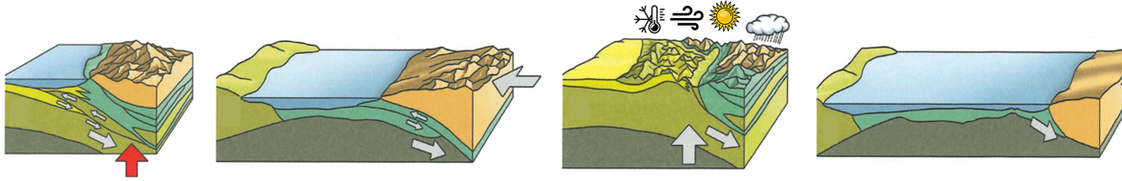
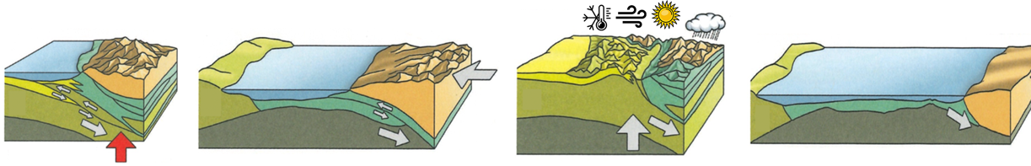
- Remets les images suivantes dans le bon ordre et explique en quelques mots l’histoire de la formation des Alpes.
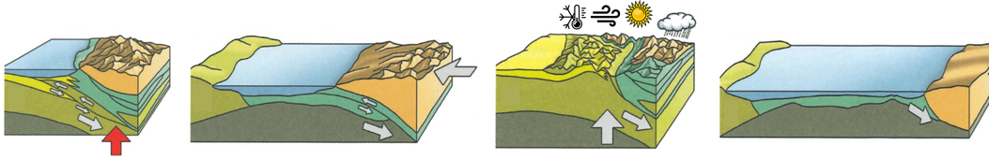

Temps | Il y a 200 millions d’années | Il y a 100 millions d’années | Il y a 40 millions d’années | Aujourd’hui
Texte | Là où s’élèvent aujourd’hui les Alpes, s’étendait il y a 200 millions d’années une grande mer, la Téthys. | Avec la naissance des Alpes il y a 100 millions d’années, les plaques terrestres d’Afrique et d’Eurasie se sont déplacées l’une vers l’autre. | Ces paquets de roches ont continuée à se déplacer sous la surface et se sont lentement empilés les uns sur les autres. Au fil du temps, la mer a disparu et, il y a 40 millions d’années, la collision a fait surgir une chaîne de montagnes, les Alpes. | Les précipitations, les rivières, la glace, le soleil et le vent sont aujourd’hui des facteurs climatiques qui érodent lentement les roches à la surface de la Terre. Ce processus est appelé érosion.

- Comment le site du patrimoine mondial SAJA est-il utilisé et modifié par l’homme?
Écris au moins deux utilisations et complète les changements à l’aide de mots-clés.
Utilisation | Tourisme | Exploitation d’alpage | Exploitation de l’énergie
Veränderung | Remontées mécaniques, chemins, routes, bâtiments, etc. | Paysages ouverts et dégagés, champs, etc. | Barrages, panneaux solaires, etc.

- Que sont les sites du patrimoine mondial et pourquoi existent-ils?
Les sites du patrimoine mondial sont des lieux d’une importance partiulière pour la communauté mondial. Ils servent les objectifs de l’Agenda mondial de développement durable et le mandat de l’UNESCO de promouvoir la paix. Les sites du patrimoine mondial ont besoin de protection et de soins.
Le Comité du patrimoine mondial inscrit des objets d’une valeur universelle exceptionnelle sur la Liste du patrimoine mondial. Ces sites du patrimoine mondial sont divisés en trois catégories: les biens culturels, les biens naturels et les objets mixtes. La liste du patrimoine mondial gérée par l’UNESCO comprend actuellement 1'223 sites dans 168 pays (2024). Il s’agit de monuments culturels, de sites naturels et de sites appartenant à la fois au patrimoine culturel et au patrimoine naturel (= sites mixtes).

- Qui et quoi est l’UNESCO?
En tant qu’organisation spécialisée des Nations Unies, l’UNESCO (« United Nations Educational, Scientific and Cultural Organization ») a pour mission de contribuer au maintien de la paix et de la sécurité en promouvant la coopération internatinoale dans les domaines de l’éducation, de la science, de la culture et de la communication.

- Explique ce qu’est la «Convention du patrimoine mondial», son histoire et ce que les temples d’Abou Simbel ont à voir avec elle.
La Concention du patrimoine mondial a été adoptée en 1972. Elle est née de l’idée visionnaire de mettre sous protection les biens naturels et culturels d’une valeur universelle exceptionnelle pour l’ensemble de l’humanité.
La Suisse l’a ratifiée en 1975. La Suisse s’est ainsi engagée à protéger, entretenir et préserver pour les génératios futures les biens culturels et naturels exceptionnels qui se trouvent sur son territoire.

- Combien de sites du patrimoine mondial y a-t-il dans le monde?
état 2024: 1'223 dans le monde (167 pays différents), 13 en Suisse ( 4 naturels et 9 culturels).

Quelles sont les trois «formes» possibles: Donne un exemple concret pour chaque forme.
Form | Culturel | Naturel | Mixte
Beispiel | Pyramides de Gizeh,  Stonehenge … | Grand Canyon,  Great Barrier Reef … | Machu Picchu
- À quoi peut être comparée la distinction comme site du patrimoine mondial?
À un tritre de champion du monde ou à un prix Nobel.

- En quelle année le site du patrimoine mondial SAJA a-t-il été désigné par l’UNESCO ?
2001

- Pourquoi le site SAJA a-t-il reçu le titre de patrimoine mondial? Écris les trois termes
Explique ces trois termes en quelques mots.
Terme | Unique | Varié | Inspirant
Description | - Formation des Alpes  - Grand glacier d’Aletsch  - Effets du changement climatique | Étages de végétation: de la Méditerranée jusqu’au pôle Nord => habitats variés => faune et flore | Du lieu de l’horreur au lieu de la nostalgie et de la fascination grâce à des artistes comme J.R.R Tolkien, J. W. v. Goethe ou des histoires comme Sherlock Holmes.

- Complète en quelques mots la description du site SAJA:
Surface | 824 km², aussi grand que le canton du Jura.
Charactère | - Alpin  - 80% de la surface se trouve au-dessus de 2000m d’altitude  - 9 sommets dépassent les 4000m d’altitude  - Non-habité ou que de manière saisonnière  - L’utilisation par l’homme se limite aux zones périphériques
Communes | 23 communes: 8x Berne et 15x Valais
Cantons | Berne et Valais
Régions | Berne: Grimsel, Haslital, région de la Jungfrau, vallées du Kiental et du Kandertal  Valais: région d’Aletsch, vallée du Lötschental et rampe sud du Lötschberg

- Quel est l’avenir des Alpes: Cite deux chances et deu
Explique-les en quelques mots.
Chances | Risiques
Les Alpes verdissent (glace et roches -> végétation) | Le pergélisol dégèle -> instabilité augmente
La période végétative se rallonge -> meilleure récolte | Les néophytes invasifs se répandent plus => réduction de la biodiversité, les espèces indigènes sont évincées
 | Les pâturages se recouvrent de buissons et d’arbres => la biodiversité diminue
 | Les glaciers reculent => problème d’eau
 | Les événements extrêmes se multiplient -> dangers naturels et risques de dommages augmentent
 | Le réchauffement climatique réduit la biodiversité

- Pourquoi les glaciers reculent-ils dans les Alpes?
Comment cela modifie-t-il le paysage?
Le changement climatique d’origine humaine => Risques sous question 12.

- L’avenir des Alpes est malheureusement sombre. Tu peux cependant contribuer à changer cela. Inscris les quatre thèmes dans le tableau ci-dessous et réfléchis à ce que tu vas faire à l’avenir (ou fais déjà) pour freiner le changement climatique.
Mobilité | Ménage | Alimentation | Consomation
Je me déplace autant que possible par mes propres moyens (à pied ou à vélo). | Éteindre la lumière dès que possible. | Réduire le gaspillage alimentaire. | Je n’achète que des articles de seconde main.

Questions complémentaires:

- Quel est ton lien personnel avec l’espace alpin (par ex. Loisirs tel que la randonnée, l’escalade, le vélo, le ski, …)?

- Le site Alpes suisses Jungfrau-Aletsch a été inscrit sur la liste du patrimoine mondial en 2001. Quelles sont les obligations et les responsabilités qui en découlent ?
Comment peux-tu y contribuer personnellement dans ton quotidien et/ou dans tes activités ?

- À quoi ressemblera le patrimoine mondial en 2100? Caractérise ta représentation et justifie ta réponse en mots-clés.

- Qu’est-ce que tu as trouvé particulièrement intéressant dans le court-métrage et pourquoi ? Développe au moins deux points en utilisant des mots-clés.

- Que veux-tu apprendre pendant l’excursion au patrimoine mondial SAJA?
Note au moins deux questions que tu souhaite clarifier.

- Observe la carte SAJA: quels sites touristiques se trouvent dans le patrimoine mondial SAJA ? Lesquels connais-tu déjà? Lequel aimerais-tu visiter et pourquoi? Justifie brièvement tes réflexions.

- Oberseve l’image et réfléchis, pour trois activités différentes (par ex. ski, randonnée, vélo), quel impact elles ont sur la nature, l’homme et l’environnement. Choisis la gradation suivante: 1 = excellent / 2 = moyen / 3 = mauvais.
Justifie tes réflexions en mots-clés.
Activité:
Nature | Homme | Environnement

- Compare le site du patrimoine mondial SAJA avec le lieu où tu habites. Quelles sont les différences et les similitudes qui te sautent aux yeux en ce qui concerne le paysage et l’utilisation par l’homme? Cite au moins deux caractéristiques de chacun.
Lieu du domicile:
Différences | Similitudes

Carte du patrimoine mondial de l’UNESCO Alpes suisses Jungfrau-Aletsch

Image: les activités dans le patrimoine mondial Jungfrau-Aletsch
